杭州电子科技大学通信工程学院

实验报告

课程名称：数字信号处理实验

实验名称：快速傅里叶变换

指导教师：吴超

学生姓名：杨天诏

学生学号：20081831

学生班级：20083418

学生专业：通信工程

实验日期：11月8 日

学生序号：31

一：实验目的（5分）

本实验结合理论教材中有关快速傅里叶变换(FFT)的教学内容,学习和掌握按时间抽取的基-2FFT算法原理和实现方法。

二：实验原理（实验所用到的理论课知识，共30分）

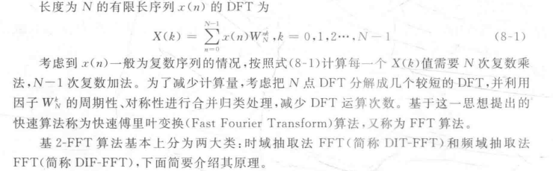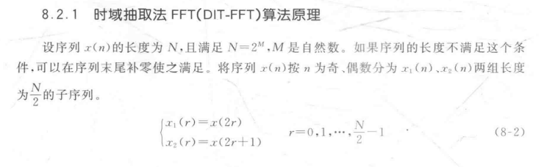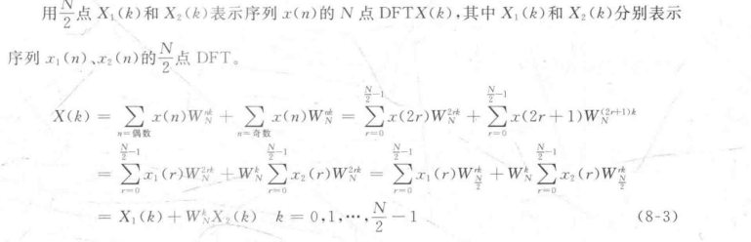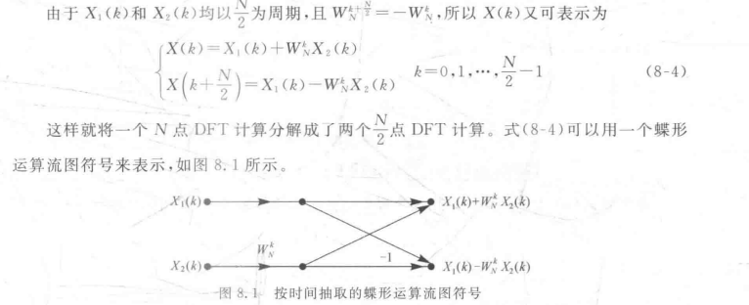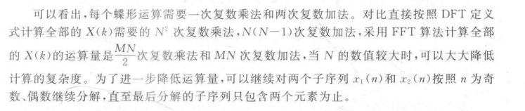

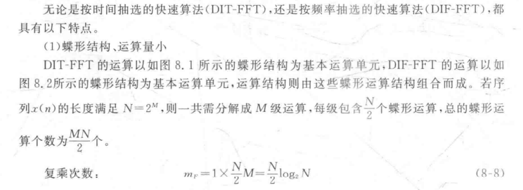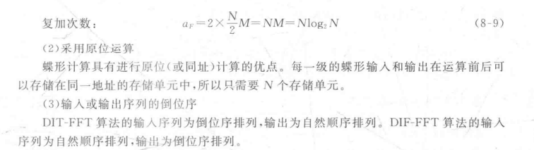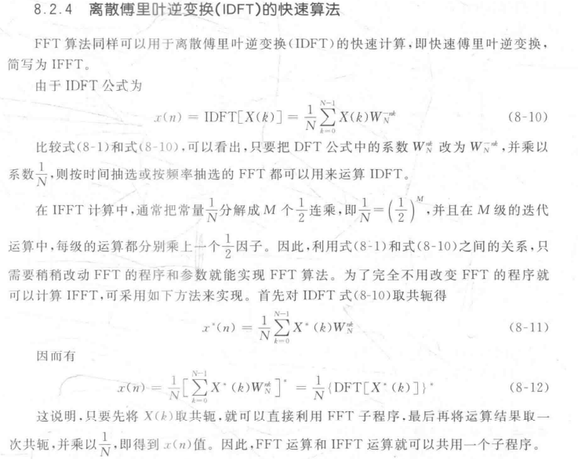

三：预习与参考

1. 所使用的主要函数（50分）

Y=fft(X,n)；

X = ifft(Y,n)

2．相关函数的应用实例（50分）

Y=fft(X,n)返回n点DFT。如果未指定任何值，则Y的大小与X相同。如果X是向量且X的长度小于n，则为X补上尾零以达到长度n。如果X是向量且X的长度大于n，则对X进行截断以达到长度n。如果X是矩阵，则每列的处理与在向量情况下相同。如果X为多维数组，则大小不等于1的第一个数组维度的处理与在向量情况下相同。

X =ifft(Y,n)通过用尾随零填充Y以达到长度n，返回Y的n点傅里叶逆变换。

四：实验内容以及步骤（10分）

第一题：

clc;clear all;close all;

x=[2,1,3,9,0,5,7,8];

y1=ditfft(x)

figure(1)

subplot(3,1,1);

stem(y1,'fill','b','linewidth',1.0);

xlabel('Time n');

ylabel('Amplitude');

title('DIFFFT¼ÆËã');

y2=fft(x)

subplot(3,1,2);

stem(y2,'fill','r','linewidth',1.0);

xlabel('Time n');

ylabel('Amplitude');

title('FFT¼ÆËã');

y3=y1-y2

subplot(3,1,3);

stem(y3,'fill','g','linewidth',1.0);

xlabel('Time n');

ylabel('Amplitude');

title('²î±ð');

第二题：

clc;clear all;close all;

X=[36.0000,-4.0000 + 9.6569i,-4.0000 + 4.0000i, -4.0000+ 1.6569i ,-4.0000,-4.0000 - 1.6569i ,-4.0000 - 4.0000i ,-4.0000 - 9.6569i];

N=length(X);

X1=conj(X);

x1=ditfft(X1);

x1=conj(x1)/N;

x1=real(x1)

x=ifft(X)

五：实验结果与数据处理、分析（40分）

第一题：

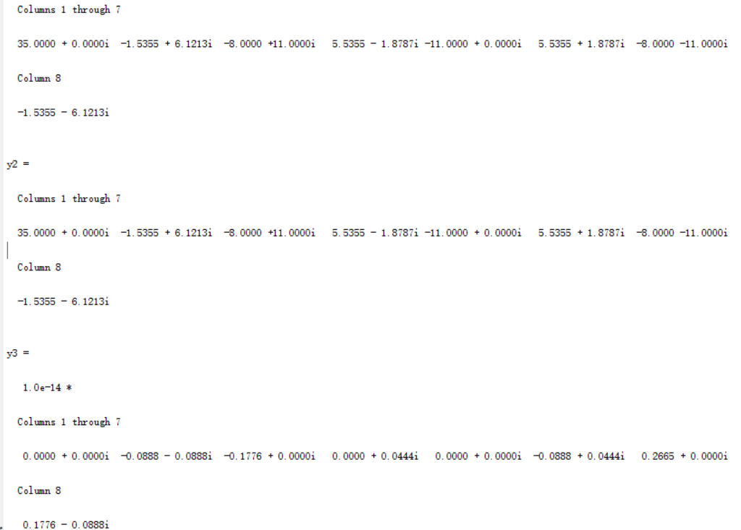



第二题：

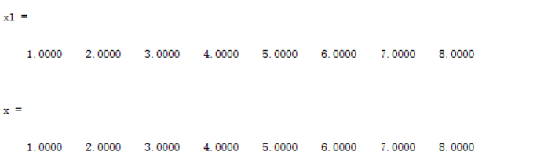

六：解答实验思考题（10分）

怎样利用IDFT实现DFT

答：将信号先转换成频域信号，分析完成后进行IDFT即得到原始的信号，再进行DFT。

七：实验总结（5分）

对按时间抽取的基-2FFT算法原理和实现方法有了更进一步的学习。